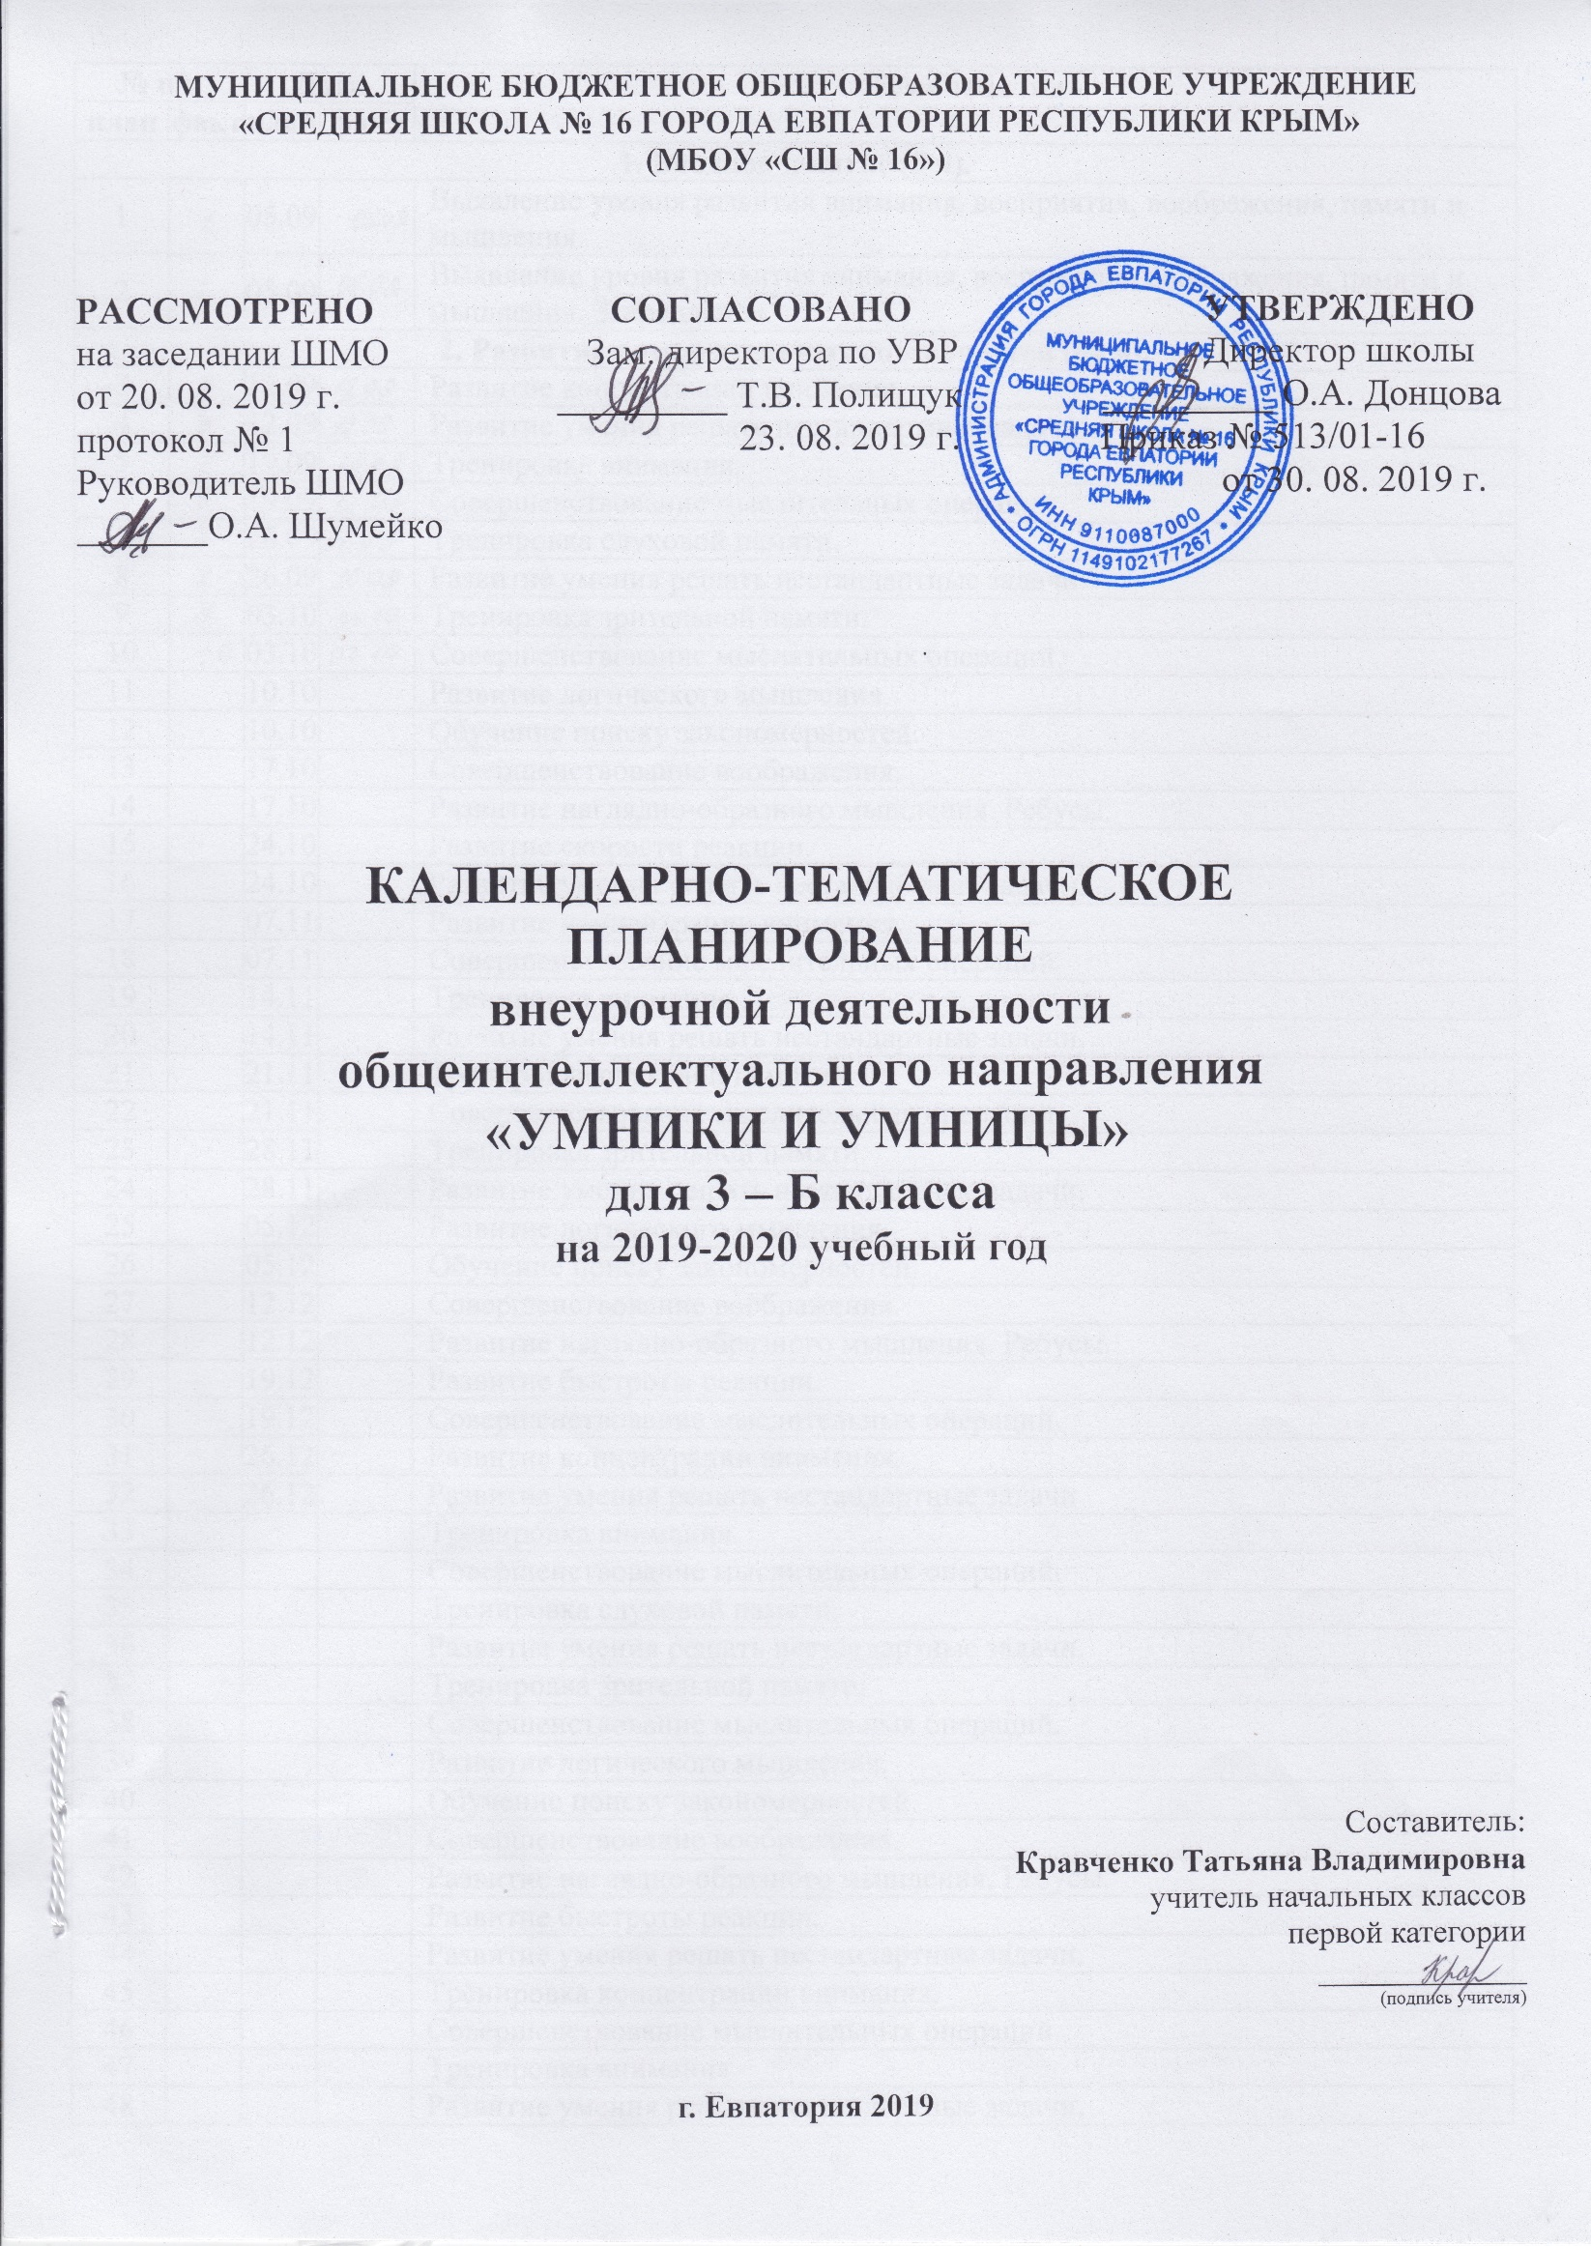

№ п/п |  | Дата |  | Тема занятия
план | факт | план | факт
1. Вводное занятие (2 ч).
1 |  | 05.09 |  | Выявление уровня развития внимания, восприятия, воображения, памяти и мышления.
2 |  | 05.09 |  | Выявление уровня развития внимания, восприятия, воображения, памяти и мышления. Закрепление.
2. Развитие познавательных способностей (64 ч).
3 |  | 12.09 |  | Развитие концентрации внимания.
4 |  | 12.09 |  | Развитие умения решать нестандартные задачи.
5 |  | 19.09 |  | Тренировка внимания.
6 |  | 19.09 |  | Совершенствование мыслительных операций.
7 |  | 26.09 |  | Тренировка слуховой памяти.
8 |  | 26.09 |  | Развитие умения решать нестандартные задачи.
9 |  | 03.10 |  | Тренировка зрительной памяти.
10 |  | 03.10 |  | Совершенствование мыслительных операций.
11 |  | 10.10 |  | Развитие логического мышления.
12 |  | 10.10 |  | Обучение поиску закономерностей.
13 |  | 17.10 |  | Совершенствование воображения.
14 |  | 17.10 |  | Развитие наглядно-образного мышления. Ребусы.
15 |  | 24.10 |  | Развитие скорости реакции.
16 |  | 24.10 |  | Развитие умения решать нестандартные задачи.
17 |  | 07.11 |  | Развитие концентрации внимания.
18 |  | 07.11 |  | Совершенствование мыслительных операций.
19 |  | 14.11 |  | Тренировка внимания.
20 |  | 14.11 |  | Развитие умения решать нестандартные задачи.
21 |  | 21.11 |  | Тренировка слуховой памяти.
22 |  | 21.11 |  | Совершенствование мыслительных операций.
23 |  | 28.11 |  | Тренировка зрительной памяти.
24 |  | 28.11 |  | Развитие умения решать нестандартные задачи.
25 |  | 05.12 |  | Развитие логического мышления.
26 |  | 05.12 |  | Обучение поиску закономерностей.
27 |  | 12.12 |  | Совершенствование воображения.
28 |  | 12.12 |  | Развитие наглядно-образного мышления. Ребусы.
29 |  | 19.12 |  | Развитие быстроты реакции.
30 |  | 19.12 |  | Совершенствование мыслительных операций.
31 |  | 26.12 |  | Развитие концентрации внимания.
32 |  | 26.12 |  | Развитие умения решать нестандартные задачи
33 |  |  |  | Тренировка внимания.
34 |  |  |  | Совершенствование мыслительных операций.
35 |  |  |  | Тренировка слуховой памяти.
36 |  |  |  | Развитие умения решать нестандартные задачи.
37 |  |  |  | Тренировка зрительной памяти.
38 |  |  |  | Совершенствование мыслительных операций.
39 |  |  |  | Развитие логического мышления.
40 |  |  |  | Обучение поиску закономерностей.
41 |  |  |  | Совершенствование воображения.
42 |  |  |  | Развитие наглядно-образного мышления. Ребусы.
43 |  |  |  | Развитие быстроты реакции.
44 |  |  |  | Развитие умения решать нестандартные задачи.
45 |  |  |  | Тренировка концентрации внимания.
46 |  |  |  | Совершенствование мыслительных операций.
47 |  |  |  | Тренировка внимания.
48 |  |  |  | Развитие умения решать нестандартные задачи.
49 |  |  |  | Тренировка слуховой памяти.
50 |  |  |  | Совершенствование мыслительных операций.
51 |  |  |  | Тренировка зрительной памяти.
52 |  |  |  | Развитие умения решать нестандартные задачи.
53 |  |  |  | Развитие логического мышления.
54 |  |  |  | Обучение поиску закономерностей.
55 |  |  |  | Совершенствование воображения.
56 |  |  |  | Развитие наглядно-образного мышления. Ребусы.
57 |  |  |  | Развитие быстроты реакции, мышления.
58 |  |  |  | Совершенствование мыслительных операций.
59 |  |  |  | Тренировка концентрации внимания.
60 |  |  |  | Развитие умения решать нестандартные задачи.
61 |  |  |  | Тренировка внимания.
62 |  |  |  | Совершенствование мыслительных операций.
63 |  |  |  | Тренировка слуховой памяти.
64 |  |  |  | Развитие умения решать нестандартные задачи.
65 |  |  |  | Тренировка зрительной памяти.
66 |  |  |  | Развитие наглядно-образного мышления. Ребусы.
3. Итоговое занятие (2 ч).
67 |  |  |  | Выявление уровня развития внимания, восприятия, воображения на конец учебного года
68 |  |  |  | Выявление уровня развития памяти и мышления на конец учебного года

